附件1
西藏自治区2024年普通高校专升本考试报名流程

一、报名入口
搜索西藏自治区教育考试院官方网址http://zsks.edu.xizang.gov.cn/进入西藏自治区教育考试院官网首页。点击“普通专升本”标题栏，进入“普通专升本”页面。点击“网上报名”进入专升本考试报名系统登录页面。（以下图片仅供参考，实际以系统内页面为准。）
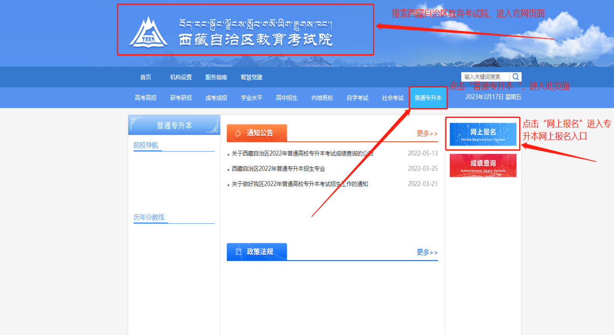
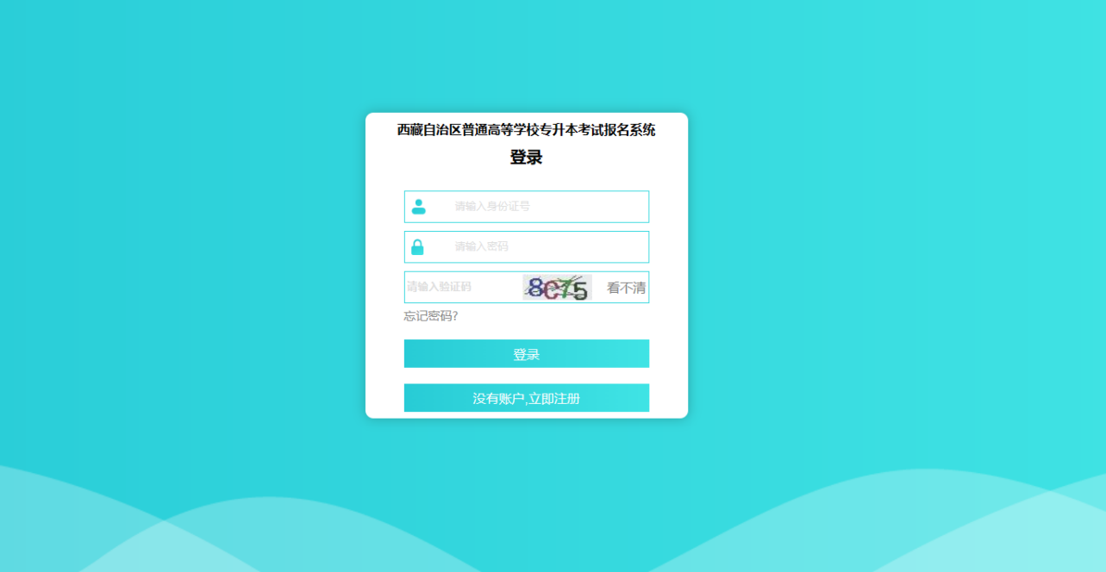

二、注册及登录
在专升本考试报名系统登录页面点击“立即注册”，按照提示进行注册。注册完成后在系统登录页面输入考生本人信息进行登录，核查完善个人基本信息。考生如果忘记密码，可以点击“忘记密码”进行密码找回。

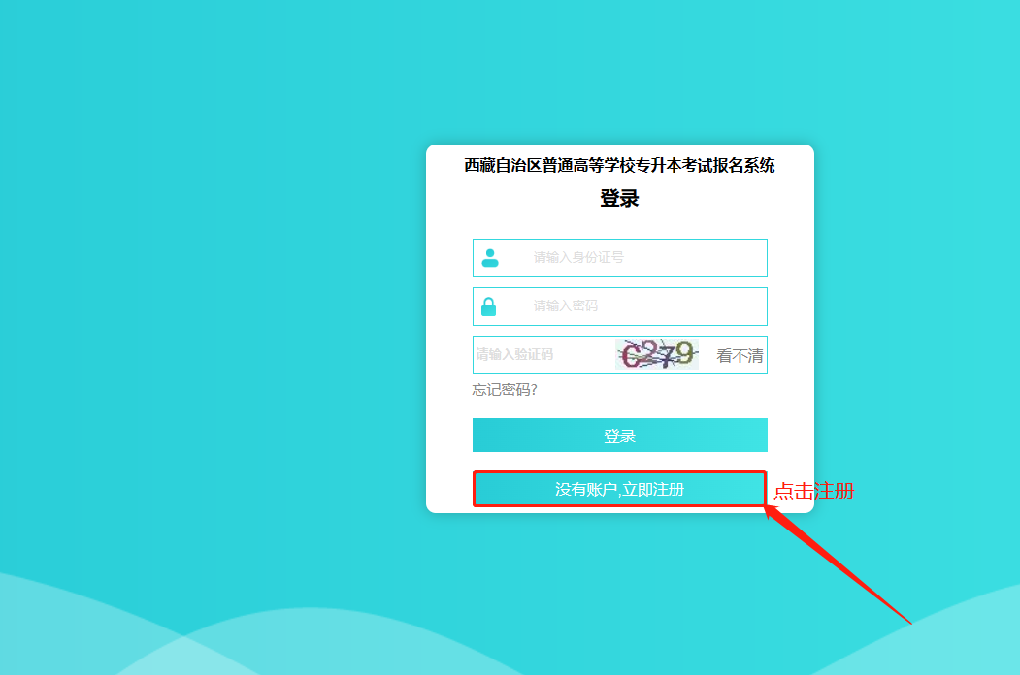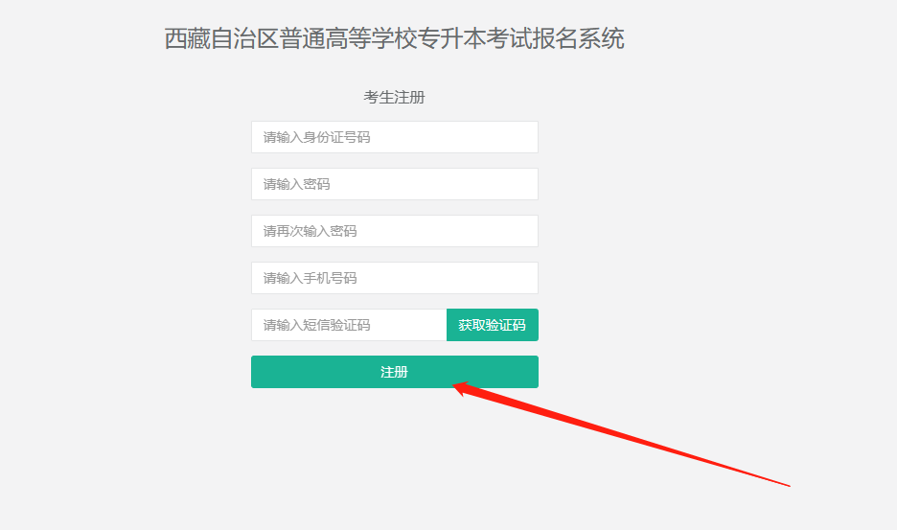
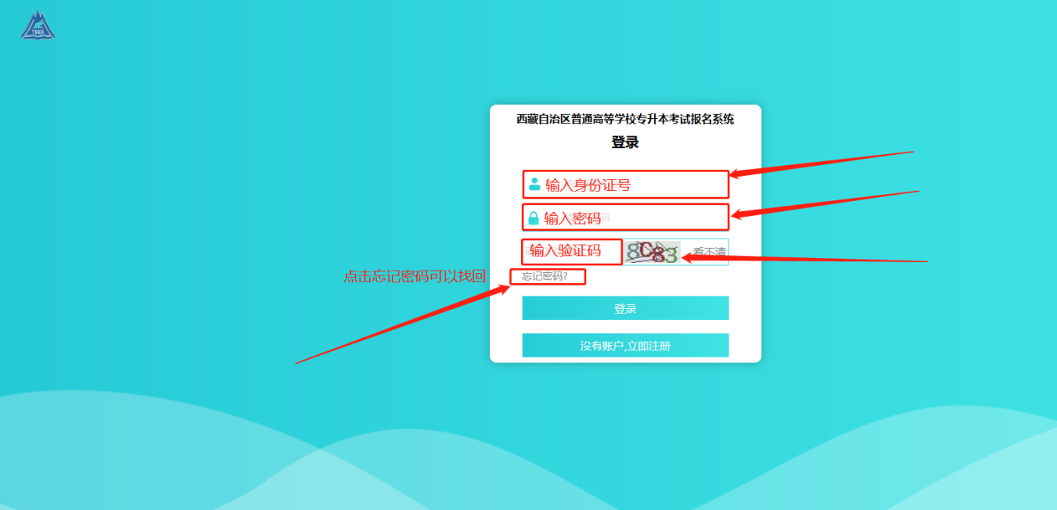
三、填写信息
登录系统后，进入专升本考试报名系统报名首页。点击“报名信息”，进入考生信息填报页面，点击“填报信息”即可开始填报考生信息和上传材料，信息填报及材料上传完成后点击保存。
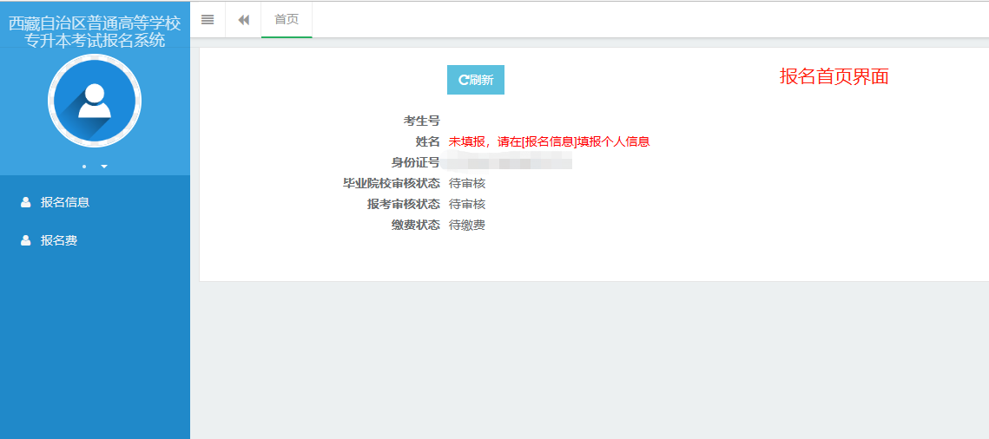
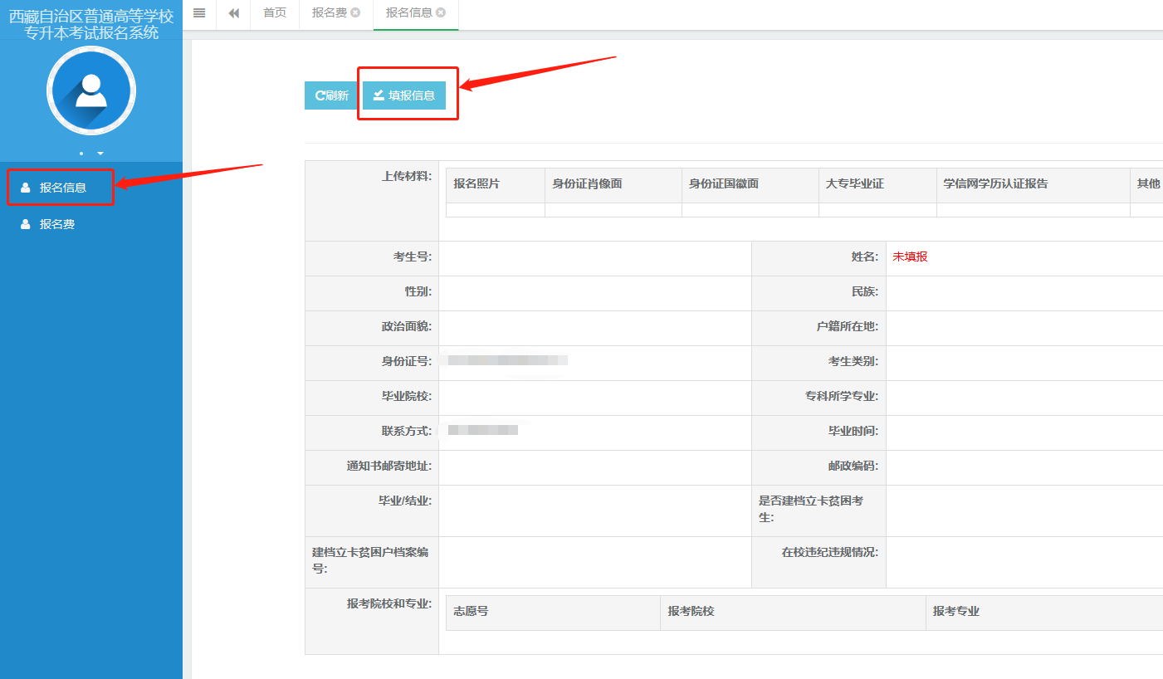
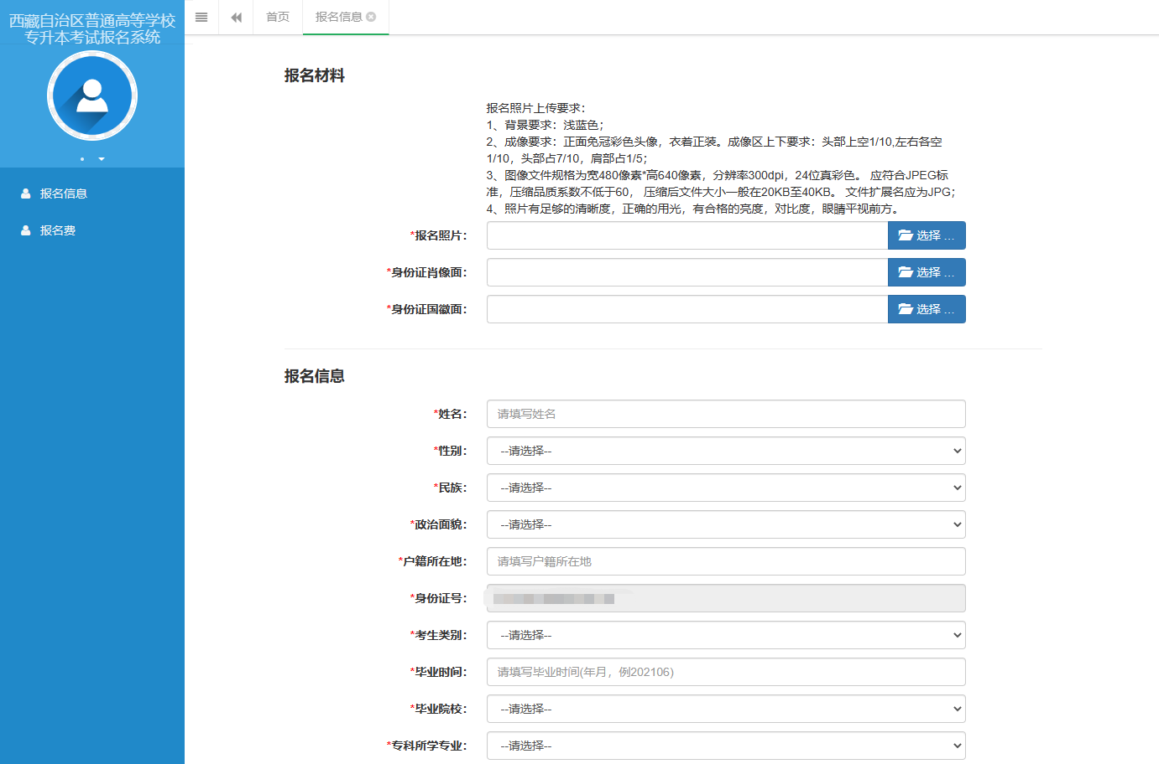
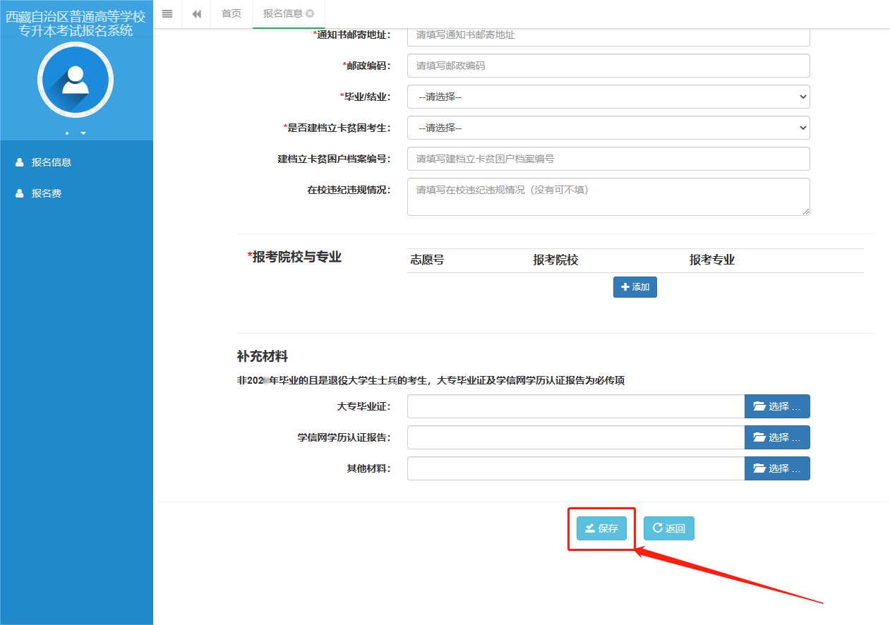
四、完成报名
待审核通过后点击“报名费”，进入考生缴费页面按提示操作进行缴费，完成报名。
